       如何取得某個key by  一堆properties資料 分享

* 情景描述: 今天如果你有多個resource bundle properties file

         但如果想要將某個KEY的資料 但不同語系的資料都讀出來 打算塞到DB去

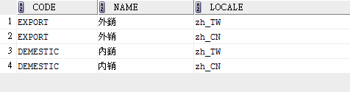

* 問題來了

1. 不設定hardcode情況下 如何知道有幾個locale file支援

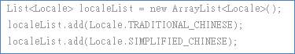

1. 如果有設定預設語系 即使用暴力法 全語系去跑迴圈

找不到 也會去抓預設語系的資料(比如說我故意去抓Locale.Japen 沒有 就會去抓預設的語系cn_tw)

cid:image005.jpg@01CE771B.B92587F0

* 解決方式

1. 根據package / filename 去找出相關的properties file 有幾個
2. 將符合條件的properies file的資料取出
3. 順便根據檔名後面的 _xx_yy去標記是哪個語系的資料
4. 回傳map<String,String> like  <zh_tw,”外銷”> < zh_CN,”外销”>

* 待強化

因為是根據檔名去看語系

但如果有設定預設語系

Property檔名 不會顯示語系

因此這邊目前還不確定

1. 直接回傳空值
2. 直接回傳”DEFAULT”
3. 還是能從cid:image006.jpg@01CE771B.B92587F0

* 使用方式

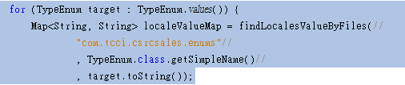

傳入參數

1. Package路徑
2. Property base檔名( EX. package.property 這類的 沒有_zh_TW package)
3. Property裡面的key值

       以上再請各位指教

       謝謝